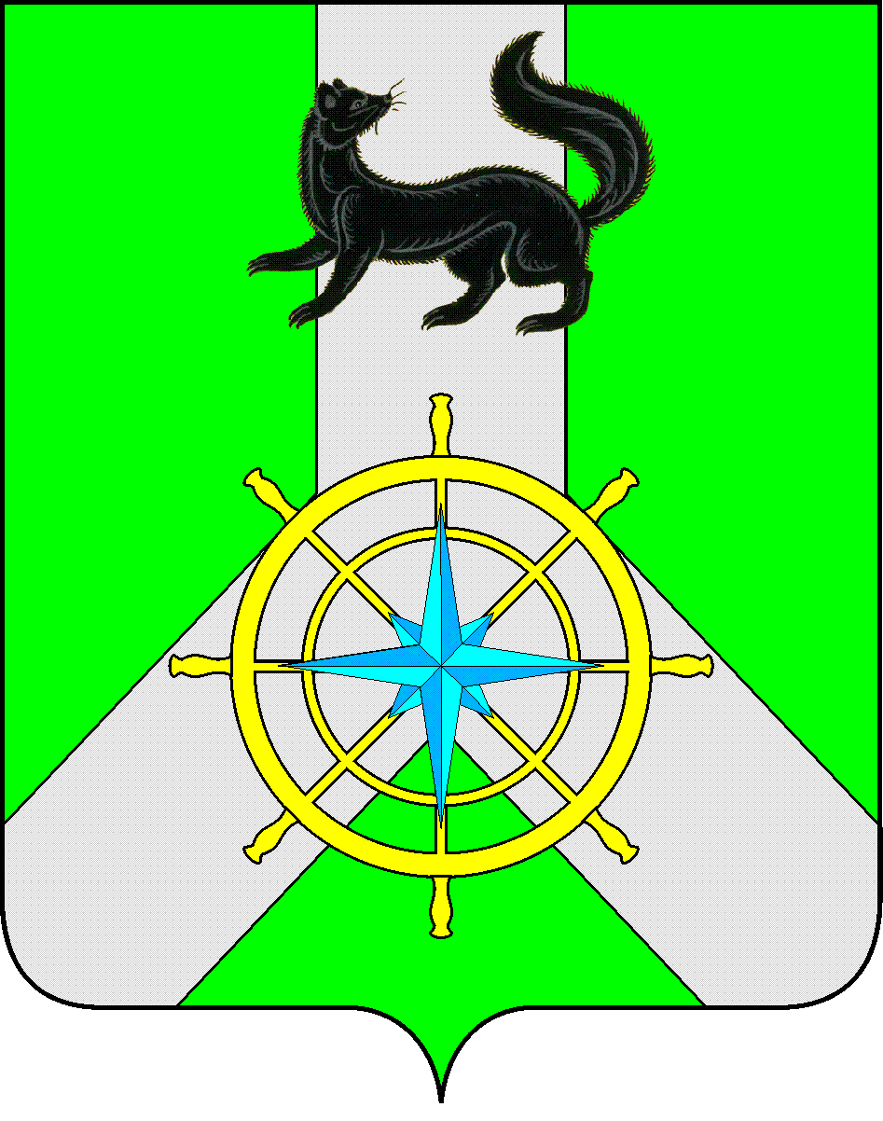

**И Р К У Т С К А Я О Б Л А С Т Ь**

**К И Р Е Н С К И Й М У Н И Ц И П А Л Ь Н Ы Й Р А Й О Н**

**А Д М И Н И С Т Р А Ц И Я**

**П О С Т А Н О В Л Е Н И Е**

|  |  |  |
| --- | --- | --- |
| от 28 декабря 2024 г. |  | №652 |
|  | г. Киренск |  |

Об отмене постановлений

Руководствуясь п.1 ст.1 Закона Иркутской области от 23.05.2024 №43-ОЗ "О признании утратившими силу отдельных законов Иркутской области, отдельных положений законов Иркутской области и о внесении изменений в Закон Иркутской области "О наделении органов местного самоуправления областным государственным полномочием по определению перечня должностных лиц органов местного самоуправления, уполномоченных составлять протоколы об административных правонарушениях, предусмотренных отдельными законами Иркутской области об административной ответственности", в соответствии со статьями 39, 55 Устава муниципального образования Киренский район, администрация Киренского муниципального района

**П О С Т А Н О В Л Я Е Т:**

1.Признать утратившими силу постановления администрации Киренского муниципального района от 27 ноября 2023 года №686, от 12 апреля 2022 года №225 «О должностных лицах, уполномоченных составлять протоколы об административных правонарушениях за нарушение правил охраны жизни людей на водных объектах».

2.Настоящее постановление подлежит размещению на официальном сайте администрации Киренского муниципального района https://Kirenskraion.mo38.ru.

3.Постановление вступает в законную силу со дня его подписания.

И.о. главы администрации

Киренского муниципального района И.А. Кравченко